### Домашнее задание №2.

### Реализация и анализ примитивно-рекурсивной функции.

### Вариант №2.27

Выполнила: Домбрина Алёна Игоревна(КТбо1-6).

**№1. Постановка задачи:**

1. Построить схему примитивной рекурсии для вычисления функции f(x1, x2).
2. Определить аналитическую запись функции f(x1, x2).
3. Проверить аналитическую запись функции f(x1, x2).
4. Написать программу для вычисления функции f(x1, x2).

**№2. Схема рекурсии:**

Найти функцию f(y,x), полученную из функций g(x) и h(x,y,z) по схеме примитивной рекурсии:

$$g\left(x\right)=0, h\left(x,y,z\right)=x^{3}+y;$$

Схема примитивной рекурсии для n = 2:

$$\left\{\begin{aligned}f\left(0,x\right)=g\left(x\right)=0, \\ f\left(y+1,x\right)=h\left(y,f\left(y,x\right),x\right)=y^{3}+f\left(y,x\right).\end{aligned}\right.$$

**№3. Вывод аналитической записи функции:**

Пусть х – переменная, вычислим функцию для нескольких значений y:

$$f\left(0, x\right)=g\left(x\right)=0 \\ f\left(1,x\right)=h\left(0,f\left(0,x\right),x\right)=h\left(0,0,x\right)=0^{3}+0=0 \\ f\left(2,x\right)=h\left(1,f\left(1,x\right),x\right)=h\left(1,0,x\right)= 1^{3}+0=1 \\ f\left(3,x\right)=h\left(2,f\left(2,x\right),x\right)=h\left(2,1,x\right)=2^{3}+1=9 \\ f\left(4,x\right)=h\left(3,f\left(3,x\right),x\right)=h\left(3, 9,x\right)= 3^{3}+9=36$$

$$f\left(5,x\right)=h\left(4,f\left(4,x\right),x\right)=h\left(4, 36,x\right)= 4^{3}+36=100$$

и т.д.

Видим закономерность: каждая формула не зависит от параметра x, а разница между корнем из каждого следующего и каждого предыдущего результата функции увеличивается на 1.

Следовательно, аналитическая запись функции:

$$f\left(y,x\right)={\left(\sum_{i=0}^{y-1}{i}\right)}^{2}$$

**№4. Проверка на двух примерах:**

**Пример 1:** y = 3, x = 2

По схеме рекурсии:

$$f\left(0, 2\right)=0 \\ f\left(1, 2\right)=h\left(0,f\left(0, 2\right),2\right)=h\left(0,0, 2\right)=0^{3}+0=0 \\ f\left(2, 2\right)=h\left(1,f\left(1, 2\right),2\right)=h\left(1,0, 2\right)= 1^{3}+0=1 \\ f\left(3, 2\right)=h\left(2,f\left(2, 2\right),2\right)=h\left(2,1, 2\right)=2^{3}+1=9$$

По построенной формуле:

$$f\left(3, 2\right)={\left(\sum_{i=0}^{y-1}{i}\right)}^{2}= {\left(\sum_{i=0}^{2}{i}\right)}^{2}={(0+1+2)}^{2}= 3^{2}=9$$

**Пример 2:**   
y = 6, x = 0

По схеме рекурсии:

$$f\left(0, 0\right)=0 \\ f\left(1, 0\right)=h\left(0,f\left(0, 0\right),0\right)=h\left(0,0, 0\right)=0^{3}+0=0 \\ f\left(2, 0\right)=h\left(1,f\left(1, 0\right),0\right)=h\left(1,0, 0\right)= 1^{3}+0=1 \\ f\left(3, 0\right)=h\left(2,f\left(2, 0\right),0\right)=h\left(2,1, 0\right)=2^{3}+1=9 \\ f\left(4, 0\right)=h\left(3,f\left(3, 0\right),0\right)=h\left(3, 9, 0\right)= 3^{3}+9=36$$

$$f\left(5, 0\right)=h\left(4,f\left(4, 0\right),0\right)=h\left(4, 36, 0\right)= 4^{3}+36=100$$

$$f\left(6, 0\right)=h\left(5,f\left(5, 0\right),0\right)=h\left(5, 100, 0\right)= 5^{3}+100=225$$

По построенной формуле:

$$f\left(6, 0\right)={\left(\sum_{i=0}^{y-1}{i}\right)}^{2}= {\left(\sum_{i=0}^{5}{i}\right)}^{2}={(0+1+2+3+4+5)}^{2}= {15}^{2}=225$$

**№5. Скриншоты выполнения программы на примерах:**  
**Вывод схемы рекурсии в начале работы с программой:**

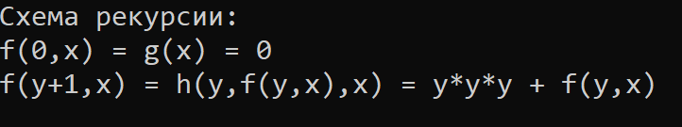

Рисунок 1 – схема рекурсии

**Пример 1:**

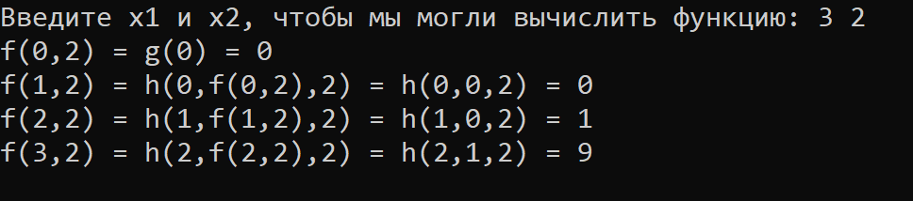

Рисунок 2 – первый тестовый пример

**Пример 2:**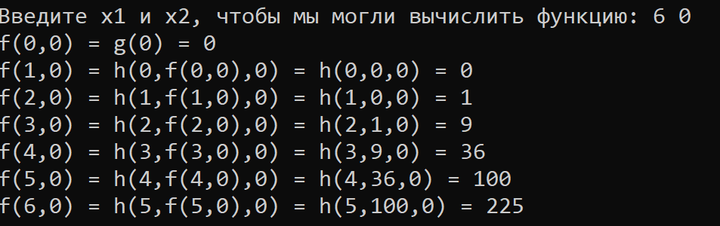

Рисунок 3 – второй тестовый пример

**№6. Листинг программы:**

//ЮФУ, ИКТИБ, МОП ЭВМ

//Программирование и основы теории алгоритмов часть 2

//Домашнее задание №2 - ПРФ

//КТбо1-6, Домбрина Алёна Игоревна

//Вариант 2.27

//12.04.24

#include <iostream>

using namespace std;

typedef long long ll;

//Функция f вычисляет рекурсивно функцию вида f(x1, x2)

//Входные данные:

//x1 - первый аргумент функции

//x2 - второй аргумент функции

//Переменные внутри функции:

//f_value - значение функции для аргументов x1 и x2

//y - аргумент f(y,x) в функции h, предыдущее значение функции

//Функция f возвращает f_value - значение функции для х1 и х2

ll f(ll, ll);

int main()

{

setlocale(LC_ALL, "Russian");

cout << "Схема рекурсии:" << endl << "f(0,x) = g(x) = 0" << endl << "f(y+1,x) = h(y,f(y,x),x) = y*y*y + f(y,x)" << endl;

char command = 'y';

cout << endl;

do {

ll x1, x2;

cout << "Введите х1 и х2, чтобы мы могли вычислить функцию: ";

cin >> x1 >> x2;

if (x1 < 0 || x2 < 0)

{

cout << "Вы использовали число(-а), не принадлежащие области определения." << endl;

}

else

{

f(x1, x2);

cout << endl;

}

cout << "Хотите продолжить работу? Для продолжения работы нажмите y, для выхода - n: ";

cin >> command;

cout << endl;

while (command != 'y' && command != 'n')

{

cout << "Вы ввели неизвестную нам команду :( Попробуйте ещё раз!" << endl;

cout << "Хотите продолжить работу? Для продолжения работы нажмите y, для выхода - n: ";

cin >> command;

cout << endl;

}

} while (command != 'n');

cout <<"Спасибо за внимание!" << endl;

return 0;

}

ll f(ll x1, ll x2)

{

ll function_value = 0;

ll y;

if (x1 == 0)

{

cout << "f(" << x1 << "," << x2 << ") = g(" << x1 << ") = " << function_value << endl;

}

else

{

y = f(x1 - 1, x2);

function_value = (x1 - 1) * (x1 - 1) * (x1 - 1) + y;

cout << "f(" << x1 << "," << x2 << ") = h(" << x1 - 1 << ",f(" << x1 - 1 << "," << x2 << ")," << x2 << ") = h(" << x1 - 1 << "," << y << "," << x2 << ") = " << function_value << endl;

}

return function_value;

}